**111-2數位邏輯設計實習 HW 5**

班級: 電子三丙 組別: 10

組員: 109360781呂靖樑 、 109360763黃相銘 、 108360710徐志康

**實驗目的**

重新設計2對1多工器，使之擴充成8對1多工器。

**實驗原理**

控制線3條：S0、S1、S2

輸入線2條：A、B

輸出線1條：Y

**設計程序**

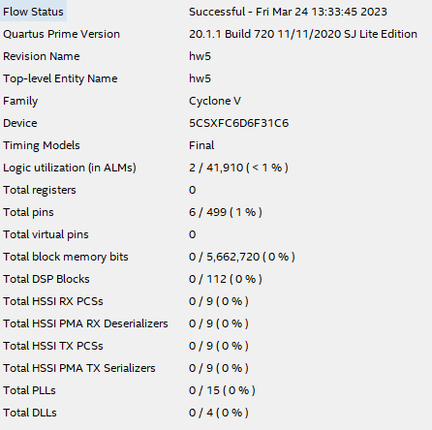

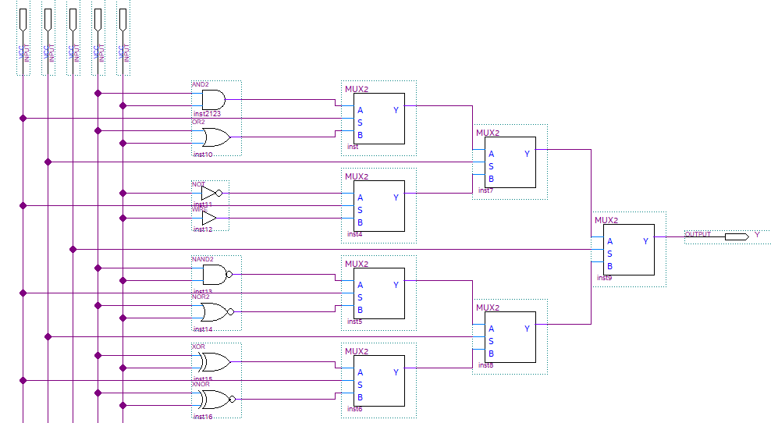

**成果詳細討論說明**

109360781呂靖樑:

在這次的實驗中，我發現我上一次的經驗對我很有幫助，因為我已經熟悉了2對1多工器的運作原理，所以在這次的應用中，我很快就能將它擴充成8對1多工器，但我認為這樣做用到的邏輯閘，並不會比直接8對1多工器做用的還要少。

109360763黃相銘:

這週的實習進度是做八對一多工器，並且用二對一多工器組成並實現，並且在各個 A、B 的輸入端上接上各種邏輯閘來完成整個電路的設計，接上板子測試輸入端控制線跟輸出端是 否正確，這次的基本題很快速就用出來了，也清楚整個實驗的原理。

108360710徐志康:

這次實驗是將之前做的二對一MUX擴充成八對一的MUX，需要使用到七個二對一的MUX，再將它串起，依照題目所要求的八種邏輯閘分別接上就可以完成整個電路，整個電路的運作就是可以選擇控制線來控制我們要選擇對A、B分別作出什麼運算，然後用LED呈現。

**實驗目的**

了解VHDL語法使用，並用VHDL設計出8對1多工器。

**實驗原理**

控制線3條：S0、S1、S2

輸入線2條：A、B

輸出線1條：Y

**設計程序**

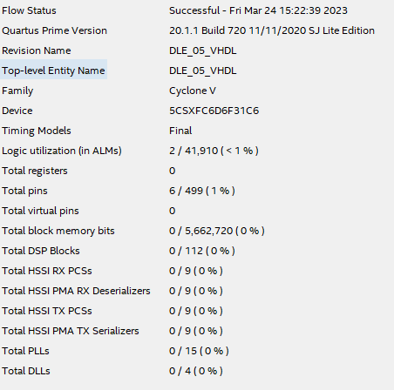

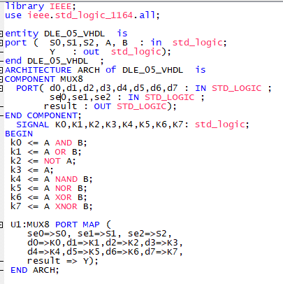

**成果詳細討論說明**

109360781呂靖樑:

在這次的實驗中，我第一次嘗試使用VHDL來實現電路設計，相比平常使用的Verilog，我發現VHDL的語法和用法有所不同，這讓我有些不習慣，導致這次實驗花了不少時間在調整語法的問題上。希望在未來的實驗中，我會更加熟練這個硬體語言。

109360763黃相銘:

這題是加分題要用VHDL實現八對一多工器，以前也沒使用過這個語法，對我們來說不太熟悉， 看著講義研究了很久才有一些進度，在於很難用二對一組成，要匯入一堆函數才能組成，經 過這次實習有比較了解 VHDL 語法的一些使用的方法。

108360710徐志康:

這次實驗室要學習如何使用VHDL，VHDL全名是超高速積體電路硬體描述語言，在數位系統中有廣泛的運用，主要結構最一開始要先宣告程式庫的名稱及使用到的套件，再加上entity跟architecture，一開始接觸到的時候覺得很複雜，但在了解後發現其實沒有想像中的難，最後也完成了這次的實驗。